## 兼容性测试

使用 WeTest进行测试

我们测试了这个网站提供的40台机型，测试结果如下图

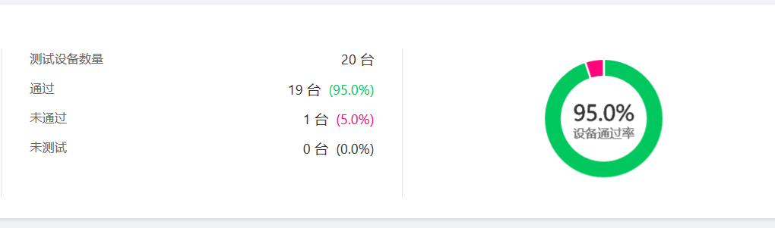

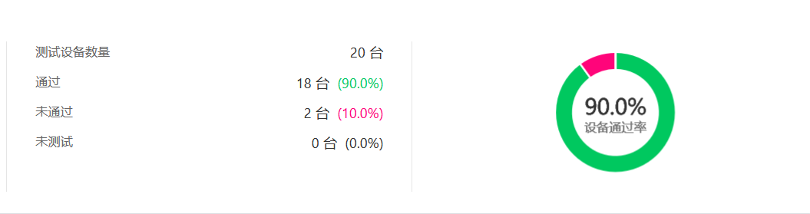

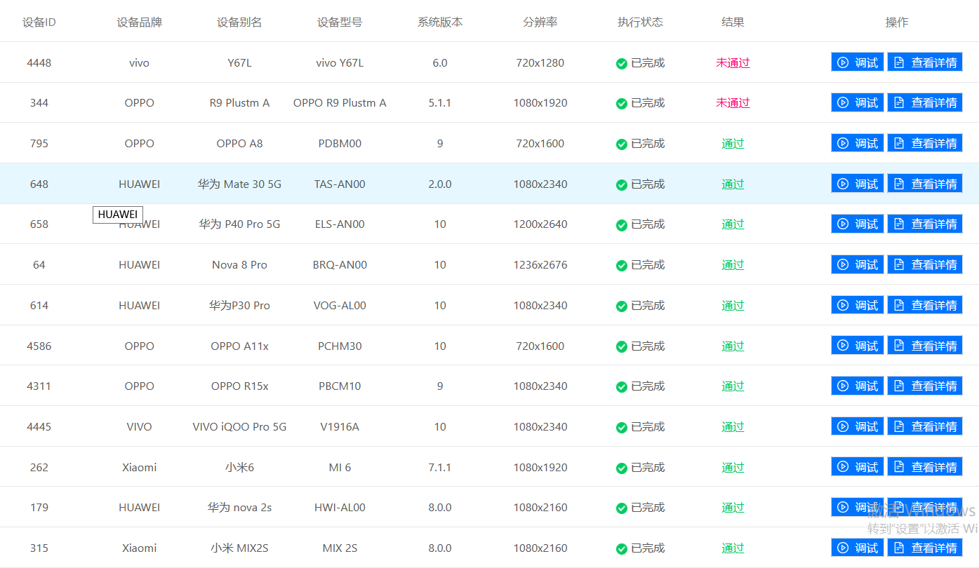

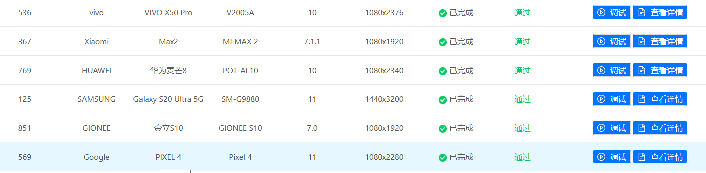

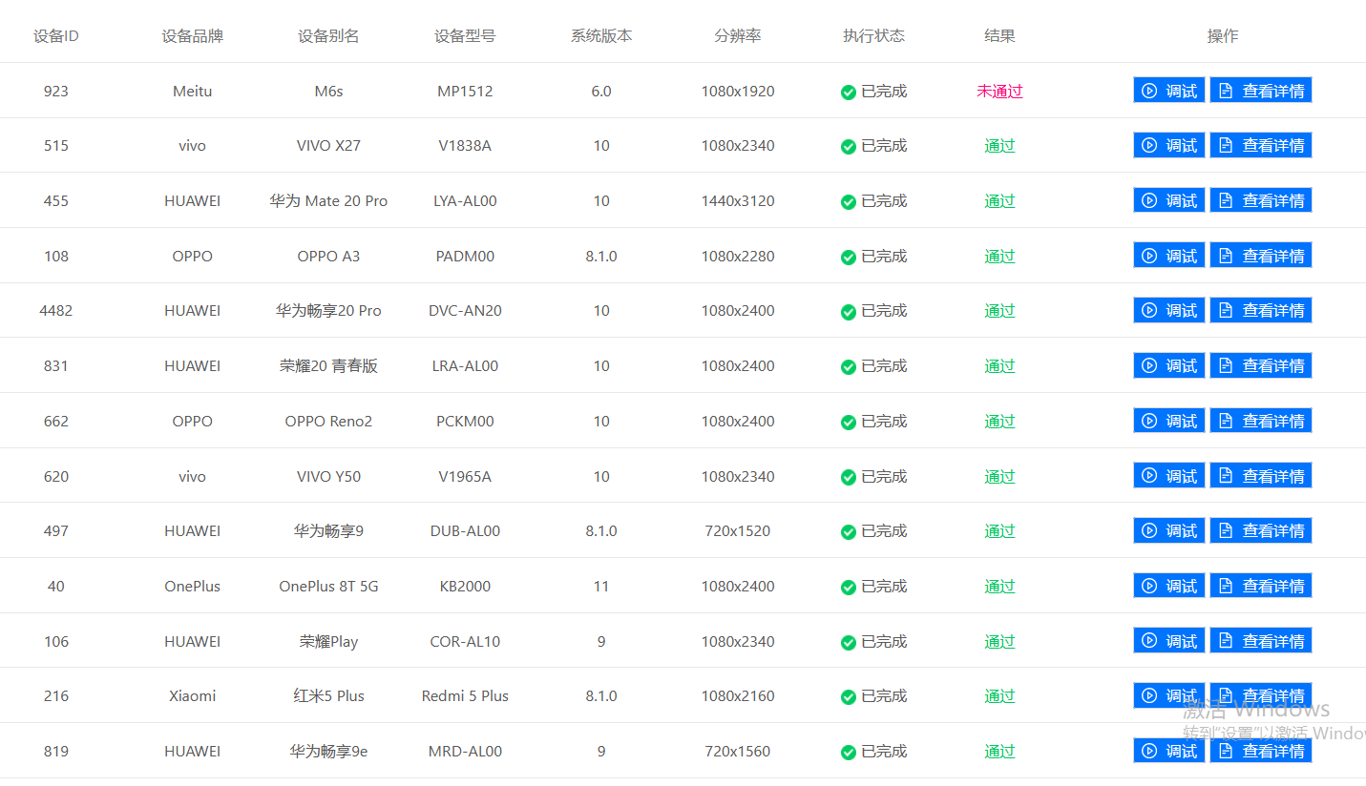

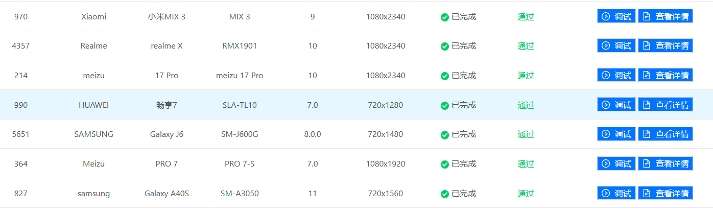

测试结果分析：

目前40款测试的机型通过37款，被测试机型的Android版本是随机选取的，部分Android版本小于7.0的会出现安装不成功的问题，所有Android版本大于7.0的符合本APP 的兼容Android版本，所以安装运行成功。现在大部分人使用高于Android7.0版本，7.0及以上版本占比率高，符合我们的预期。从目前的情况看来，本次测试符合预期的结果。

## 功能测试

|  |  |  |  |  |
| --- | --- | --- | --- | --- |
| 功能 | 输入 | 预期结果 | 测试结果 | 截图 |
| 好友匹配功能 | 输入关键词学校，性别，年龄 | 展示搜索结果页面 | 展示搜索结果页面 |  |
| 发布功能 | 添加照片、填写标题，内容，表情 | 提示“发布成功”消息 | 提示“发布成功”消息 |  |
| 注册页面 | 输入用户名、密码、确认密码、学校 | 提示“注册成功”消息 | 提示“注册成功”消息 |  |
| “登录”页面 | 输入用户名、密码 | 登陆成功进入主页 | 登陆成功进入主页 |  |
| 帖子详情 | 点击帖子 | 进入帖子详情页面 | 进入帖子详情页面 |  |
| 搜索功能 | 输入关键词“华南师范大学”搜索帖子 | 展示符合结果的项 | 展示符合结果的项 |  |
| 评论功能 | 点击按钮输入评论内容 | 功能正常，显示评论 | 功能正常，显示评论 |  |